|  |  |  |
| --- | --- | --- |
| МИНИСТЕРСТВО СЕЛЬСКОГО ХОЗЯЙСТВА РОССИЙСКОЙ ФЕДЕРАЦИИ ФГБУ «Россельхозцентр» филиал ФГБУ «Россельхозцентр» по Воронежской области | |  |
| **СИГНАЛИЗАЦИОННОЕ СООБЩЕНИЕ РОССЕЛЬХОЗЦЕНТРА**  **№ 18 от 23.07.2025** |  | |

**Адрес:** 394036, г. Воронеж, ул. Смоленская, д. 33

**e-mail:** [36@rscagro.ru](mailto:36@rscagro.ru); [rsc36fito@mail.ru](mailto:rsc36fito@mail.ru) (отдел по защите растений)

**Исх. №150 от 23.07 2025г.**

**Саранчовые вредители**

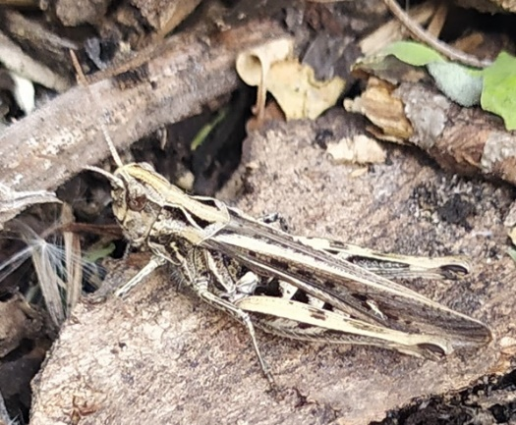Отдел по защите растений филиала ФГБУ «Россельхозцентр» по Воронежской области информирует об окрылении саранчовых вредителей в том числе итальянского пруса.

По состояниню на 23.07.2025 года окрылившие особи итальянского пруса отмечены в средневзвешенной численности 0,49 экз./м2,нестадные виды - 0,96 экз./м2.

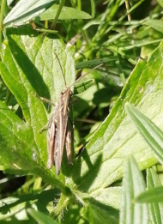С целью уточнения ситуации и выявления возможных новых очагов необходимо организовать обследование сельскохозяйственных угодий, особенно в местах резерваций, а также прилегающих к посевам культур, прежде всего на юге и востоке, особенно в сопредельных районах с территориями Саратовской, Ростовской и Волгоградской областей, где отмечается окрыление стадных видов саранчи (азиатская перелетная, итальянский прус).

Обработки инсектицидами проводить согласно «Государственного каталога пестицидов и агрохимикатов», разрешенных к применению на территории Российской Федерации в 2025 году» при численности итальянского пруса 2-5 экз./м2, нестадных саранчовых – 10-15 экз./м2 по личинкам 1-3 возрастов, т.к. они сильнее повреждены их действию. **Обработки против имаго малоэффективны!**

Опоздание с обработкой на 7-10 дней приводит к увеличению площади, заселённой саранчовыми вредителями в 2-3 раза.

Важно!

**Применение пестицидов и агрохимикатов в сельскохозяйственном производстве проводится только после предварительного обследования сельскохозяйственных угодий (посевов, производственных помещений). В соответствии с гигиеническими требованиями СанПиН 2.1.3684-21 Строго соблюдать регламент применения, правила личной гигиены и техники безопасности.**

По всем интересующим вопросам обращаться в отдел по защите растений филиала ФГБУ «Россельхозцентр» по Воронежской области по телефону: 8 (473) 236-59-61 (доб. 219), а также в районные отделы филиала.